GAZETA WROCŁAWSKA

WIADOMOŚCI
Poznań stawia na...

Poznań stawia na pielęgniarki z Ukrainy. Czy to rozwiązanie także dla Wrocławia?
Agata Grzelińska, MŻ
15 września 2016 AKTUALIZACJA: 16 września 2016 13:11
- 0
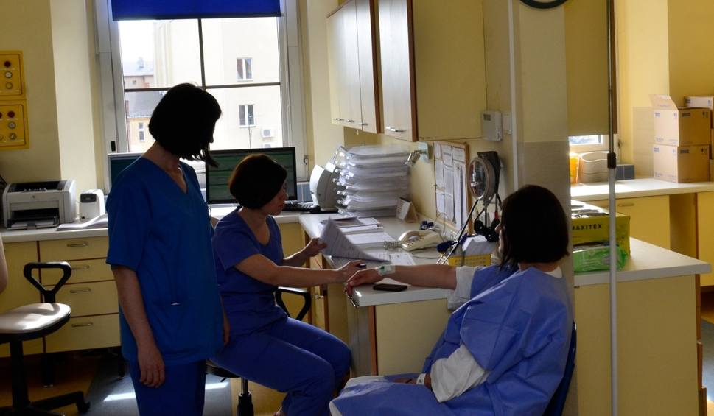
zdjęcie ilustracyjne ©Waldemar Wylegalski

Prezes jednego z poznańskich szpitali chce załatać braki kadrowe pielęgniarkami z Ukrainy. Pomysł krytykuje przewodnicząca Dolnośląskiej Okręgowej Rady Pielęgniarek i Położnych. Dlaczego?
W Poznaniu Lesław Lenartowicz, prezes Centrum Medycznego HCP, chce zatrudnić ukraińskie pielęgniarki. W tym celu nawiązał współpracę z fundacją, która zajmie się sprowadzeniem do Polski 30 Ukrainek gotowych podjąć licencjackie studia pielęgniarskie w Polsce. Jak mówi, fundacja pokrywać będzie koszty związane z trzyletnią edukacją i pobytem w Poznaniu Ukrainek, które potem mają podjąć pracę w tamtejszym szpitalu.
Przyznaje jednak, że liczy się z tym, że część z nich będzie chciała wrócić na Ukrainę, a część pewnie wyemigruje dalej do Europy. Ma jednak nadzieję, że wiele zasili kadrę medyczną w kierowanym przez niego szpitalu na dłużej.
Pielęgniarek brakuje w każdym polskim szpitalu. Czy takie rozwiązanie przyjmie się także we Wrocławiu, gdzie sytuacja kadrowa wśród personelu pielęgniarskiego jest podobna, a oficjalnie pracujących w mieście Ukraińców jest ok. 60 tysięcy?
Michał Rataj, dyrektor ds. medycznych w szpitalu przy ul. Koszarowej na pytanie o to, czy zatrudnia pielęgniarki z Ukrainy odpowiada krótko: – Jeszcze nie.
Podobna odpowiedź pada z ust Marii Dytko, wicedyrektor ds. pielęgniarstwa w szpitalu przy ul. Kamieńskiego. – Na razie jeszcze nie.
Pielęgniarki zza wschodniej granicy pracują natomiast w Uniwersyteckim Szpitalu Klinicznym przy ul. Borowskiej. Jedna z nich, Ukrainka, nostryfikowała w Polsce dyplom. Na oddziale anestezjologii i intensywnej terapii zatrudniona jest od czterech lat.
Kolejna, z Kazachstanu, pracuje na zlecenia na różnych oddziałach. – Jest też lekarka pediatra z Kazachstanu, która na razie pracuje jako pomoc medyczna, jest w trakcie nostryfikacji dyplomu – mówi Monika Kowalska, rzeczniczka USK.
Anna Szafran, przewodnicząca Dolnośląskiej Okręgowej Rady Pielęgniarek i Położnych we Wrocławiu uważa, że poznański pomysł na sprowadzanie pielęgniarek z Ukrainy i kształcenie ich w Polsce nie jest lekarstwem na dramatyczną sytuację kadrową.
– Trzeba pamiętać, że panie z Ukrainy znają język angielski. Wielce więc prawdopodobne, że gdy skończą w Polsce studia i będą miały wykształcenie pozwalające im podjąć pracę na terenie całej Unii Europejskiej, pojadą dalej – mówi Anna Szafran. – Skoro już ktoś decyduje się na emigrację i zostawia dom, to po to, by zarobić na dobre życie. Polki, które wybierają studia pielęgniarstwa, zaraz po zrobieniu dyplomu wyjeżdżają za granicę, ponieważ inne kraje gwarantują im bardzo dobre warunki pracy i płacy. U nas ten problem wciąż nie może doczekać się rozwiązania systemowego. I tym samym jesteśmy kuźnią pielęgniarek i położnych dla całej Europy.
Absolwentka studiów pielęgniarskich we wrocławskim szpitalu otrzymuje pensję od 2100 do 2300 zł netto, a pielęgniarka po studiach ze specjalizacją i ponad 20-letnim stażem, jest w stanie otrzymać wynagrodzenie 2800 zł netto. W szpitalach powiatowych, gdzie wynagrodzenia są o kilkaset złotych niższe.

